Москва провела в Дубае Форум русских школ за рубежом
07.06.2023
С 4 по 6 июня в Дубае прошел Форум русских школ за рубежом. Форум организован Правительством Москвы, Департаментом внешнеэкономических и международных связей г. Москвы (ДВМС), Московским Домом соотечественника (МДС) и Московским центром международного сотрудничества (МЦМС).
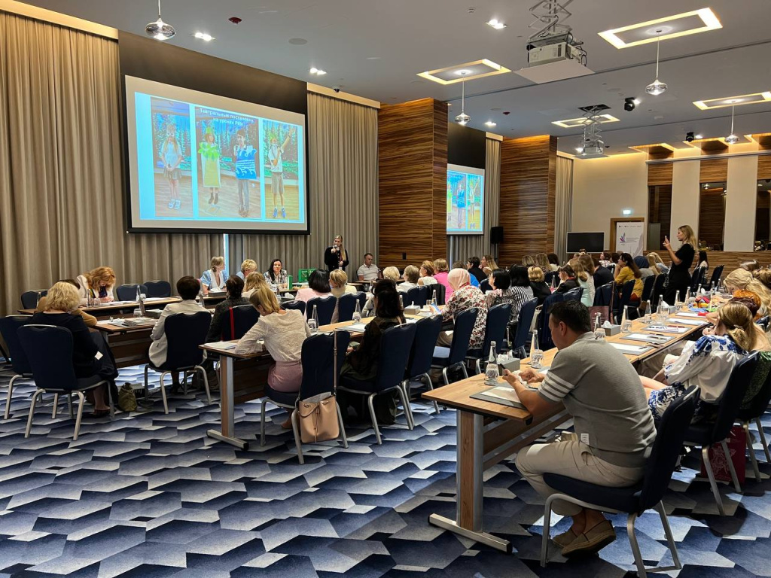
Участие в мероприятии приняли более 60 представителей русских школ из 10 стран - ОАЭ, Катара, Омана, Ливана, Египта, Иордания, Марокко, Сирии, Туниса, Алжира.
На торжественном открытии соотечественников приветствовал Генконсул РФ в Дубае и Северных Эмиратах Олег Фомин.
Приветствие министра Правительства Москвы, руководителя ДВМС Сергея Черёмина зачитала советник Управления по работе с соотечественниками странами СНГ и Балтии Инга Милосердова.
После открытия были проведены интерактивные лекции, мастер-классы, обзор учебной литературы и интерактивный практикум.
Участники форума представили русские школы в странах своего проживания.
В второй день состоялся круглый стол «Международное образование в ОАЭ и в мире».
Мастер-классы и интерактивные лекции представили эксперты МПГУ: д.п.н. Е.А. Хамраева, к.п.н. О.Ю. Ряузова, к.п.н. Ж.Е.Ермолаева, к.ф.н. Р.Х. Садыкова, а также эксперт РГПУ к.п.н. Т.А.Шорина.
В завершение дня участникам форума были вручены сертификаты. Участие в церемонии приняли заместитель руководителя ДВМС Игорь Ткач и директор МДС Дмитрий Кожаев.
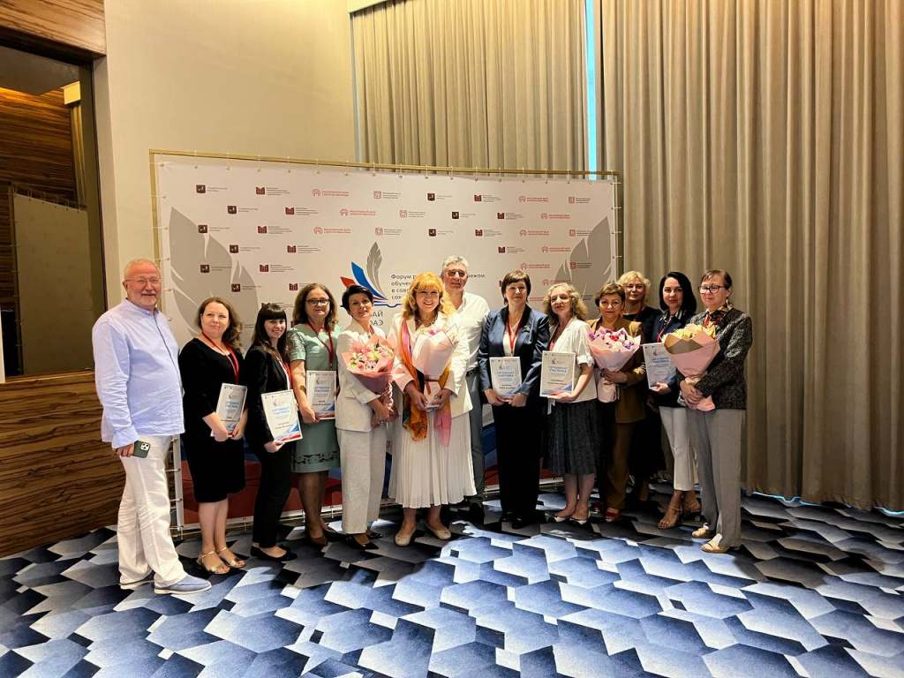
Игорь Ткач отметил, что, организуя такие мероприятия за границей, Москва помогает сохранять русский язык за рубежом, а также дает возможность встречаться и общаться соотечественникам.
«Если в вашей среде нет общения, то нет и развития. Москва давно работает над созданием условий для продвижения русского языка. Мы работаем над разными форматами и создаем их вместе с вами», - сказал замруководителя ДВМС.
В третий день форума участникам были предложены мастер-классы от преподавателей Российского института театрального искусства - ГИТИС. Также состоялась творческая встреча с ректором ГИТИСа Григорием Заславским.
МДС на мероприятии представили начальник отдела Мария Коробкина и старший специалист Давид Латария.

Адрес страницы: http://mosds.mos.ru/presscenter/news/detail/11635895.html
ГКУ города Москвы «Центр гуманитарного и делового сотрудничества с соотечественниками за рубежом - Московский дом соотечественника»

